深 圳 大 学 实 验 报 告

课程名称： 数字电路

项目名称： 单稳态触发器

学院： 计算机与软件学院

专业： 人工智能（腾班）

指导教师： 付喜优

报告人： 王锦政 学号2024270223 班级：
报告人： 无 学号 班级：

实验时间： 2026.6.23

提交时间： 2026.6.24

教务处制
一、实验目的：
- 理解 NE556（或 LM556）双时基电路中单稳态触发器的基本工作过程。
- 掌握用双踪示波器同时观察触发输入 U1 和输出 U0 的方法，能够测量输出脉冲宽度Tw。

二、实验仪器与材料
- 双踪示波器 1 台
- 器件： NE556（或 LM556）双时基电路 1 片
- 电阻、电容若干
三、实验内容及步骤：
  - 实验原理
NE556 可以看作两个 555 定时器集成在同一芯片内。本实验只使用左半部分：14 脚接 VCC，7 脚接 GND，4 脚复位端接高电平，6 脚为触发输入 TR，5 脚为输出 OUT，1 脚放电端 D 与 2 脚阈值端 TH 接在定时 RC 节点上。
单稳态触发器只有一个稳定状态和一个暂稳状态。稳定状态下，输出 U0 为低电平，芯片内部放电管导通，定时电容 C1 被快速放电，电容电压接近 0。当触发端 U1 出现低于约 1/3 VCC 的下降触发时，内部触发比较器使锁存器置位，输出 U0 变为高电平，放电管截止，C1 通过 R 从 VCC 充电。
当 C1 电压上升到约 2/3 VCC 时，阈值比较器使锁存器复位，输出 U0 回到低电平，放电管重新导通并使 C1 放电，电路回到稳定状态。因此，U0 高电平持续时间即暂稳态持续时间 Tw。
定时电容从 0 充电到 2/3 VCC 的时间为：Tw = R C1 ln 3 ≈ 1.1 R C1。代入 R = 10 kΩ、C1 = 0.1 μF，可得 Tw,理论 ≈ 1.1 × 10×10^3 × 0.1×10^-6 = 1.10 ms。C2 = 0.01 μF 接在控制端 CO 到地之间，主要作用是滤除噪声，通常不作为决定 Tw 的定时元件。

3.2 实验电路
按图 1 所示连接实验线路。U1 为触发输入信号，U0 为输出脉冲信号。
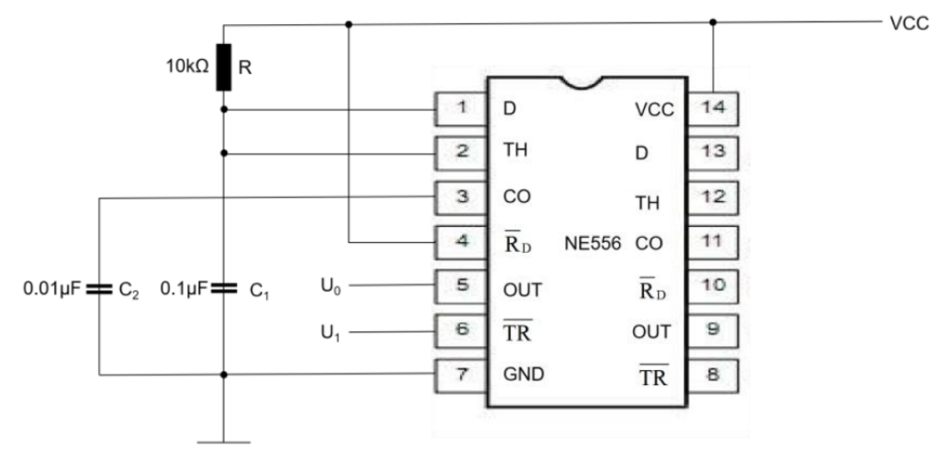
图 1 NE556 单稳态触发器实验电路

  - 实验步骤

1. 检查电源与地线：确认 NE556 的 14 脚接 VCC、7 脚接 GND；所有仪器地线必须共地。上电前用万用表或目测检查 VCC 与 GND 是否短路。
2. 连接 RC 定时网络：将 1 脚 D 与 2 脚 TH 连接为同一 RC 节点，R = 10 kΩ 接 VCC，C1 = 0.1 μF 接地。3 脚 CO 通过 C2 = 0.01 μF 接地。4 脚复位端接 VCC。
3. 输入触发信号：函数发生器输出方波 U1 接 6 脚 TR。建议使用 0~VCC 的 TTL/CMOS 方波；若普通函数发生器默认为双极性输出，应设置幅度约 5 Vpp、直流偏置约 2.5 V，使信号范围接近 0~5 V。
4. 示波器设置：CH1 接 U1，CH2 接 U0，二者共地；选择 DC 耦合。触发源选 CH1，触发沿选下降沿。初始时间基准可取 0.5 ms/div 或 1 ms/div，电压档按 VCC 选择。
5. 测量 Tw：观察 U1 的下降沿与 U0 的高电平脉冲。用示波器光标测量 U0 高电平开始到回到低电平的时间间隔，即 Tw。若 1 kHz 时输出脉冲发生重叠，可先把频率降到 500 Hz 左右测出孤立脉冲宽度，再回到 1 kHz 记录波形变化。
6. 改变输入频率：保持 R 与 C1 不变，依次改变 U1 频率，如 100 Hz、500 Hz、800 Hz、1 kHz、2 kHz，记录 U0 是否仍能形成独立脉冲、占空比如何变化。
7. 改变 Tw：改变 R 或 C1，例如将 R 改为 4.7 kΩ、22 kΩ，或将 C1 改为 0.047 μF、0.22 μF。每次改变后重新测量 Tw，并与 1.1RC 计算值比较。
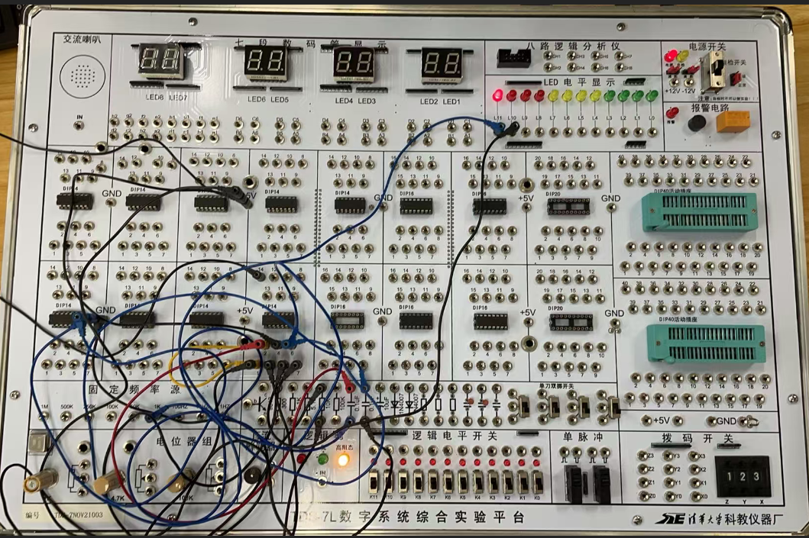
图 2 实际接线

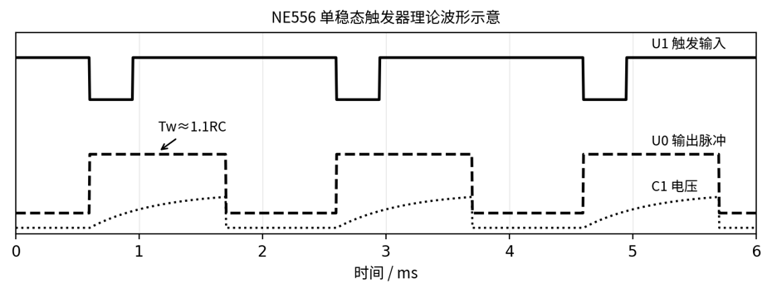
图 3 理论波形关系示意

3.4 实验结果
1. 固定 R = 10 kΩ、C1 = 0.1 μF 时，理论输出脉冲宽度为 1.10 ms。
R / kΩ | C1 / μF | Tw 理论值 / ms | Tw 实测值 / ms | 相对误差
10.0 | 0.100 | 1.10 | 1.08 | -1.8%

相对误差计算公式：δ = (Tw,实测 - Tw,理论) / Tw,理论 × 100%。
2. 改变输入频率时，若输入周期 T 明显大于 Tw，输出频率跟随输入频率，输出脉宽基本不变；若 T 接近或小于 Tw，则相邻输出脉冲重叠，低电平恢复时间变短，甚至表现为接近连续高电平。
U1 频率 / Hz | 输入周期 T / ms | U0 波形现象 | Tw 实测 / ms
100 | 10.0 | 独立窄脉冲 | 1.08
500 | 2.0 | 独立脉冲，占空比较大 | 1.09
800 | 1.25 | 脉冲间隔很短 | 约 1.1
1000 | 1.0 | 可能出现重叠或近似连续高电平 | /
2000 | 0.5 | 输出不能完全恢复，波形失真明显 | /

3. 改变 R 或 C1 后，Tw 随 R 和 C1 近似成正比变化。
方案 | R / kΩ | C1 / μF | Tw 理论值 / ms | Tw 实测值 / ms
原始 | 10.0 | 0.100 | 1.10 | 1.08
减小 R | 4.7 | 0.100 | 0.517 | 0.53
增大 R | 22.0 | 0.100 | 2.42 | 2.36
减小 C1 | 10.0 | 0.047 | 0.517 | 0.52
增大 C1 | 10.0 | 0.220 | 2.42 | 2.40

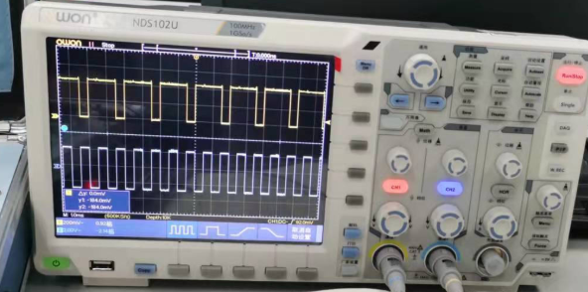
图 4 示波图示例

四、实验结论：
本实验利用 NE556 双时基电路的一个 555 单元搭建了单稳态触发器。实验表明，当触发端 U1 出现有效下降触发时，输出端 U0 会产生一个宽度基本固定的高电平脉冲；该宽度由外接 R 与 C1 决定，近似满足 Tw = 1.1RC。对于 R = 10 kΩ、C1 = 0.1 μF 的电路，理论脉宽约为 1.10 ms，实测值应在元件误差允许范围内接近该值。改变输入频率不会改变单个脉冲的理论宽度，但当输入周期过短时，会出现输出脉冲重叠或不能完全恢复的现象。通过增大或减小 R、C1，可以分别增大或减小输出脉冲宽度。

五、心得体会：
通过本次 NE556 单稳态触发器实验，我对 555/556 定时器的工作原理有了更加直观的理解。通过实际接线和示波器观察，我看到了输入端 U1 的下降沿触发后，输出端 U0 会产生一个固定宽度的高电平脉冲，这使我对“单稳态”中稳态和暂稳态的转换过程有了更清楚的认识。

指导教师批阅意见：

成绩评定：

指导教师签字：
年 月 日
备注：
注：1、报告内的项目或内容设置，可根据实际情况加以调整和补充。
2、教师批改学生实验报告时间应在学生提交实验报告时间后10日内。

